EXIM BANK ได้คะแนนประเมินคุณธรรมและความโปร่งใสในการดำเนินงานของหน่วยงานภาครัฐ (ITA)

สูงขึ้นถึงระดับสูงสุด (AA) ครอง “อันดับ 4” ของหน่วยงานรัฐวิสาหกิจ
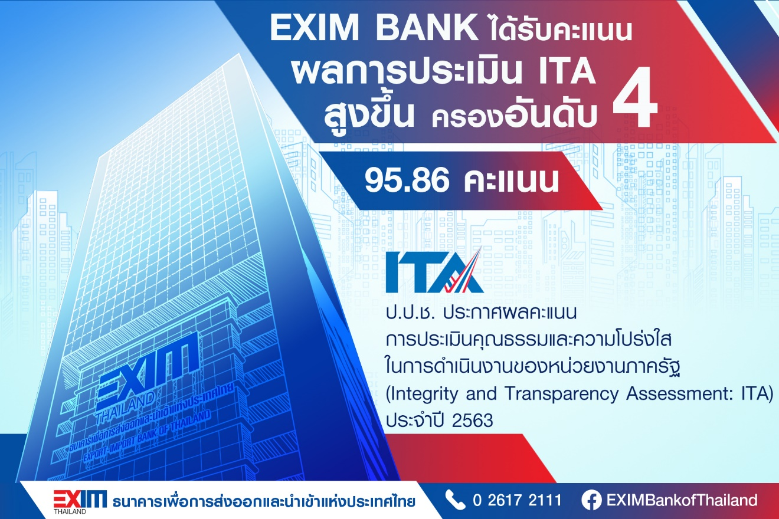

ธนาคารเพื่อการส่งออกและนำเข้าแห่งประเทศไทย (EXIM BANK) ได้รับการประกาศผลคะแนนการประเมินคุณธรรมและความโปร่งใสในการดำเนินงานของหน่วยงานภาครัฐ (Integrity and Transparency Assessment: ITA) ประจำปีงบประมาณ 2563 ของสำนักงานคณะกรรมการป้องกันและปราบปราบการทุจริตแห่งชาติ (ป.ป.ช.) เป็นอันดับ 4
นายพิศิษฐ์ เสรีวิวัฒนา กรรมการผู้จัดการ EXIM BANK เปิดเผยว่า EXIM BANK ได้คะแนน ITA สูงขึ้น โดยเฉพาะหมวดของผู้มีส่วนได้ส่วนเสียภายนอก เป็นผลจากความมุ่งมั่นพัฒนาด้านคุณภาพการดำเนินงาน ประสิทธิภาพการสื่อสารและการปรับปรุงการทำงานเพิ่มมากขึ้น ทำให้คะแนนของ ITA ของ EXIM BANK เพิ่มสูงขึ้นจาก 89.76 คะแนนในปี 2562 เป็น 95.86 คะแนน ในปี 2563 อยู่ในระดับ AA อันดับที่ 4 จาก 53 หน่วยงานรัฐวิสาหกิจ

29 กันยายน 2563

สอบถามรายละเอียดเพิ่มเติมได้ที่ส่วนสื่อสารองค์กร ฝ่ายพัฒนาความยั่งยืนและสื่อสารองค์กร

โทร. 0 2271 3700, 0 2278 0047, 0 2617 2111 ต่อ 4120-4

